《操作系统》
实 验 报 告 书

学 生 姓 名 夏雨轩
学 号 21009201006
班 级 2118021

20 22 — 20 23 学年 2 第 2 学期

《操作系统》实验报告
实验名称 | 多线程与信号量编程 | 实验序号 |  | 4
实验日期 | 2023.4.23 |  | 实验人 |  | 夏雨轩
- 实验题目
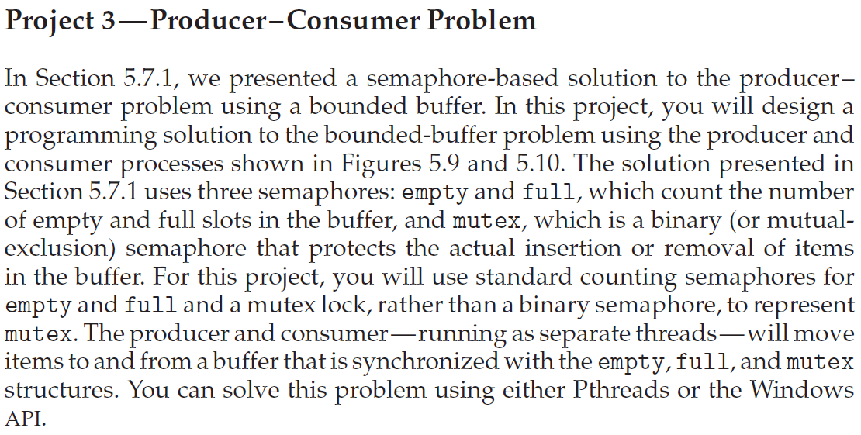
本项目需要设计一个程序来解决基于信号量的采用有界缓冲区的生产者-消费者问题。解决方案采用了三个信号量: empty (以记录有多少空的缓冲区)、full (以记录有多少满的缓冲区)及mutex(二进制信号量或互斥信号量，以保护对缓冲区插入与删除的操作)。在本项目，empty与full将采用标准的计数信号量，而mutex将采用互斥锁而不是二进制信号量。生产者与消费者作为独立线程，在empty、full及mutex的同步下，对缓冲区进行插入与删除。

二、相关原理与知识
信号量有关知识及函数。
线程方面的知识。
线程：一个进程包括多个线程
并行：多个cpu实例或者多台机器同时执行一段处理逻辑，是真正的同时。
并发：通过cpu调度算法，让用户看上去同时执行，实际上从cpu操作层面不是真正的同时
多线程的基本流程：
新建状态（New）：当线程对象对创建后，即进入了新建状态，如：Thread t = new MyThread();
就绪状态（Runnable）：当调用线程对象的start()方法（t.start();），线程即进入就绪状态。处于就绪状态的线程，只是说明此线程已经做好了准备，随时等待CPU调度执行，并不是说执行了t.start()此线程立即就会执行；
运行状态（Running）：当CPU开始调度处于就绪状态的线程时，此时线程才得以真正执行，即进入到运行状态。注：就 绪状态是进入到运行状态的唯一入口，也就是说，线程要想进入运行状态执行，首先必须处于就绪状态中；
阻塞状态（Blocked）：处于运行状态中的线程由于某种原因，暂时放弃对CPU的使用权，停止执行，此时进入阻塞状态，直到其进入到就绪状态，才 有机会再次被CPU调用以进入到运行状态。根据阻塞产生的原因不同，阻塞状态又可以分为三种：
1.等待阻塞：运行状态中的线程执行wait()方法，使本线程进入到等待阻塞状态；
2.同步阻塞 – 线程在获取synchronized同步锁失败(因为锁被其它线程所占用)，它会进入同步阻塞状态；
3.其他阻塞 – 通过调用线程的sleep()或join()或发出了I/O请求时，线程会进入到阻塞状态。当sleep()状态超时、join()等待线程终止或者超时、或者I/O处理完毕时，线程重新转入就绪状态。
死亡状态（Dead）：线程执行完了或者因异常退出了run()方法，该线程结束生命周期。

互斥锁的基本原理：
操作系统设计人员构建软件工具，以解决临界区问题，最简单的工具就互斥锁
（mutex lock）。我们采用互斥锁保护临界区，从而防止竞争条件。也就是说，一个进程在进入临界区时应得到锁；它在退出临界区时释放锁。函数 acquire() 获取锁，而函数 release() 释放锁。
每个互斥锁有一个布尔变量 available，它的值表示锁是否可用。如果锁是可用的，那么调用 acquire() 会成功，并且锁不再可用。当一个进程试图获取不可用的锁时，它会阻塞，直到锁被释放。

生产者与消费者模型：
1）基本概念模型
生产者/消费者模型描述的是有一块缓冲区作为仓库，生产者可将产品放入仓库，消费者可以从仓库中取出产品。
2）必须具有的条件
三种关系：三种关系分别指的是：消费者和消费者，生产者和生产者，生产者和消费者；其中消费者和消费者，生产者和生产者之间都属于竞争关系，生产者和消费者之间的关系相当于是一种食物链之间的依赖关系。
两类角色：指的是生产者和消费者；
一个交易场所：交易场所指的是生产者和消费者之间进行数据交换的仓库，这块仓库相当于一个缓冲区，生产者负责把数据放入到缓冲区中，消费者负责把缓冲区中的数据取出来；
3）生产者与消费者模型特点
生产者生产的时候消费者不能消费；
消费者消费的时候生产者不能生产；

三、实验过程
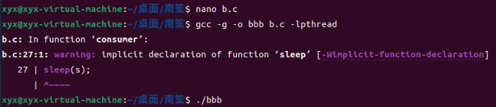用nano编辑器编写代码后，进行编译，并手动连接 phread库，使得程序支持多线程运行
两个线程共享一个公共的固定大小的缓冲区。其中一个是生产者，用于将数据放入缓冲区；另外一个是消费者，用于从缓冲区中取出数据。当缓冲区已经满了时，若此时生产者还想向其中放入一个新的数据，需要让生产者进行休眠，等待消费者从缓冲区中取走了一个或者多个数据后再去唤醒它。同样地，当缓冲区已经空了，而消费者还想取数据时，也需要让消费者进行休眠，等待生产者放入一个或者多个数据时再唤醒它。
如图，消费者取出的必须是生产者已经产出的数据。而在缓冲区未满时，生产者才能向其中输送数据。
四、实验结果与分析
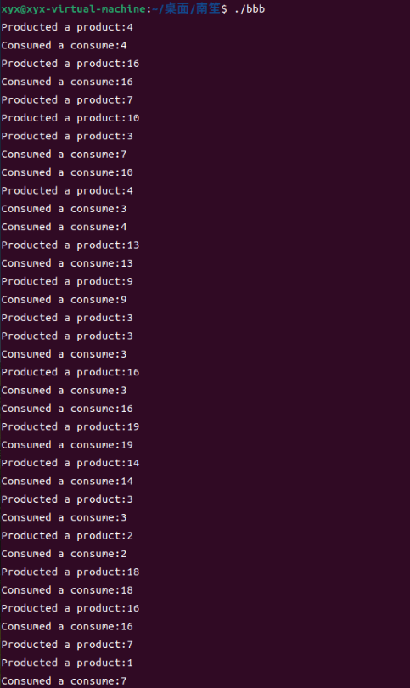

如图，数据以队列形式存放在缓冲区中，防止饥饿现象。缓冲区非空时，消费者取出生产者已经产出的数据。而在缓冲区未满时，生产者向其中输送数据。生产者与消费者是两个线程，但是受信号量控制。

五、问题总结
1.消费者生产者问题：
简单而言就是生产者向仓库中存入生产的产品，消费者从仓库中取走产品消费。
需要满足的三个条件：
（1）.如果仓库已满，那么生产者不能再向仓库中存入产品，只能等待仓库有空闲；
（2）.如果仓库为空，那么消费者无法从仓库中取出任何产品进行消费，只能等待仓库有库存产品；
（3）.生产者和消费者不能同时访问仓库。
条件（1）和（2）即是满足了生产者与消费者间的同步，消费者需要等待生产者生产出产品后才可以进行消费；条件（3）即是满足了生产者与消费者间的互斥。

2.利用信号量机制实现同步和互斥
信号量是用软件实现的解决临界区访问问题的同步工具，比硬件实现方式更简单。信号量S是一个整型变量，除了初始化外，只能有两个标准原子操作——acquire()和release()来访问。这两个操作原来被称为P操作（测试）和V操作（增加）。信号量有两种：计数信号量（值域不受限制）和二进制信号量（值域0或1）。

六、源代码
- #include <stdio.h>
- #include <stdlib.h>
- #include <pthread.h>
- #include <semaphore.h>

- #define MAXSIZE 20

- sem_t full;
- sem_t empty;
- sem_t mutex;

- int buffer[MAXSIZE];
- static int write = 0;
- static int read = 0;

- void *consumer(){
- int ConsumerID = 0;
- while(1){
- sem_wait(&full);
- sem_wait(&mutex);
- ConsumerID = buffer[read];
- read = (read + 1) % MAXSIZE;
- sem_post(&mutex);
- sem_post(&empty);
- printf("Consumed a consume: %d\n",ConsumerID);
- int s = rand()% 10;
- sleep(s);
- }
- }

- void *producer(){
- while(1) {
- int ProductID = rand()% MAXSIZE + 1;
- printf("Producted a product:%d\n",ProductID);
- sem_wait(&empty);
- sem_wait(&mutex);
- buffer[write] = ProductID;
- write = (write + 1) % MAXSIZE;
- sem_post(&mutex);
- sem_post(&full);
- int s = rand()% 10;
- sleep(s);
- }
- }

- int main(int argc, char *argv[]){

- sem_init(&full, 0, 0);
- sem_init(&empty, 0, 10);
- sem_init(&mutex, 0, 1);

- pthread_t pid1;
- pthread_t pid2;

- pthread_create(&pid1, 0, consumer, 0);
- pthread_create(&pid2, 0, producer, 0);

- pthread_join(pid1, NULL);
- pthread_join(pid2, NULL);
- return 0;
62.}

